文本22 廉颇蔺相如列传(节选)
第1课时 导学与探究

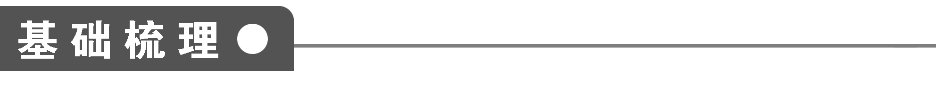
1．字音辨识
(1)给下列词语中加点的字注音
①赦臣( ) ②礼节甚倨( ) ③睨柱( )
④就汤镬( ) ⑤相视而嘻( ) ⑥渑池( )
⑦奏瑟( ) ⑧盆缻( ) ⑨张目叱之( )
⑩不怿( ) ○避匿( ) ○虽驽( )
○肉袒负荆( ) ○刎颈之交( )
(2)给多音字注音
① ②
2．辨形组词
① ② ③
3．解释下列句子中加点词的意思

①徒见欺：
________________________________________________________________________

②窃计欲亡走燕：
________________________________________________________________________

③相如因持璧却立：
________________________________________________________________________

④臣请就汤镬：
________________________________________________________________________

⑤秦王竟酒：
________________________________________________________________________

⑥臣等不肖，请辞去：
________________________________________________________________________

⑦独畏廉将军哉：
________________________________________________________________________
4．名句填空
①臣所以去亲戚而事君者，
________________________________________________________________________。

②今两虎共斗，
________________________________________________________________________。

③吾所以为此者，
________________________________________________________________________!
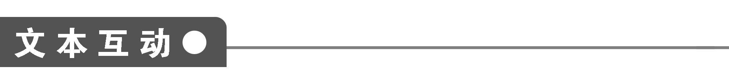
一、整体感知
1．实词
(1)指出下列各句中的通假字并解释
①君不如肉袒伏斧质请罪：
________________________________________________________________________

②可予不：
________________________________________________________________________

③拜送书于庭：
________________________________________________________________________

④召有司案图：
________________________________________________________________________

⑤相如度秦王特以诈详为予赵城：
________________________________________________________________________

⑥秦自缪公以来二十余君：
________________________________________________________________________

⑦唯大王与群臣孰计议之：
________________________________________________________________________

⑧请奏盆缻秦王：
________________________________________________________________________
(2)指出下列各句中加点词的古今之义
①传以示美人及左右
古义：____________________
今义：
________________________________________________________________________
②璧有瑕，请指示王
古义：____________________
今义：
________________________________________________________________________
③臣以为布衣之交尚不相欺
古义：____________________
今义：
________________________________________________________________________
④未尝有坚明约束者也
古义：____________________
今义：
________________________________________________________________________
⑤明年，复攻赵，杀二万人
古义：____________________
今义：
________________________________________________________________________
⑥于是相如前进缻
古义：____________________
今义：
________________________________________________________________________
⑦宣言曰：“我见相如，必辱之！”
古义：____________________
今义：
________________________________________________________________________
⑧臣所以去亲戚而事君者
古义：____________________
今义：
________________________________________________________________________
⑨鄙贱之人
古义：____________________
今义：
________________________________________________________________________
(3)指出下列各句中加点词的意思
①负
②使
③引
④列
⑤顾
(4)指出下列各句中加点词的活用现象
①宁许以负秦曲：
________________________________________________________________________

②乃前曰：“璧有瑕，请指示王！”
________________________________________________________________________

③严大国之威以修敬也：
________________________________________________________________________

④舍相如广成传：
________________________________________________________________________

⑤左右欲刃相如：
________________________________________________________________________

⑥且庸人尚羞之：
________________________________________________________________________

⑦以先国家之急而后私仇也：
________________________________________________________________________

⑧不知将军宽之至此也：
________________________________________________________________________
2．虚词
指出下列各句中加点词的意义和用法
①以
②乃
③而
④因
3．指出下列各句的句式特点

①廉颇者，赵之良将也：
________________________________________________________________________

②徒见欺：
________________________________________________________________________

③求人可使报秦者：
________________________________________________________________________

④君何以知燕王：
________________________________________________________________________

⑤而君幸于赵王：
________________________________________________________________________

⑥欲以击柱：
________________________________________________________________________

⑦和氏璧，天下所共传宝也：
________________________________________________________________________

⑧乃设九宾礼于廷：
________________________________________________________________________

⑨臣诚恐见欺于王而负赵：
________________________________________________________________________
4．把下列句子译成现代汉语
①臣请就汤镬，唯大王与群臣孰计议之！

译文：
________________________________________________________________________

________________________________________________________________________
②顾吾念之，强秦之所以不敢加兵于赵者，徒以吾两人在也。

译文：
________________________________________________________________________

________________________________________________________________________
二、深层探究
5．文章开头对人物身份、地位的介绍有什么作用？

6．阅读最后一段，回答：本段重点写了廉、蔺的言行，试结合此分析两人的性格。

三、技法迁移
多角度刻画人物，使人物形象丰满
[文本回顾] 本文写了廉颇、蔺相如两个人物，对蔺相如着墨较多，廉颇虽着墨不多，但也个性鲜明，这得力于作者多角度地刻画人物。
角度一：在矛盾冲突中刻画人物。角度二：运用个性化的语言刻画人物。角度三：通过有代表性的细节刻画人物。角度四：运用对比和衬托刻画人物。
[技法点拨] 形象丰满对人物而言，是要能使人物从纸上站起来，有血有肉，栩栩如生，使读者把文中的人物当做实有的人来看待，从而引起读者的浮想、遐思。这就要求我们运用多种表现手法，多角度、多侧面地描写人物形象，反映其性格特征，由形入神，展示人物的内心世界，使人物形象栩栩如生，呼之欲出。
[技法运用] 请运用多种描写手法，刻画人物形象，写一篇记叙短文。

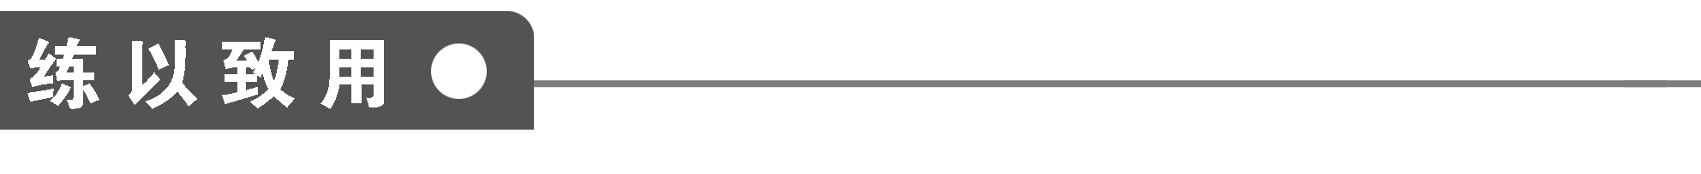

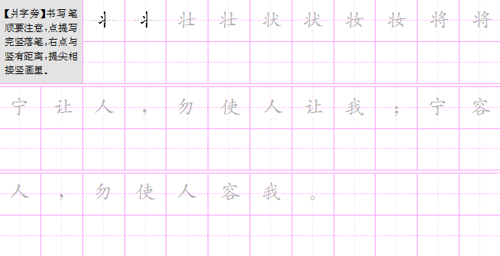

【答案解析】
基础梳理
1．(1)①shè ②jù ③nì ④huò ⑤xī ⑥miǎn ⑦sè ⑧fǒu ⑨chì ⑩yì ○nì ○nú ○tǎn ○wěn (2)①Miào/miù/móu ②ɡuān/ɡuàn ③ɡuàn/ɡuān
2．①纰缪/谬论/戮力 ②赦免/姓郝/显赫 ③倚老卖老/掎角之势/犄角旮旯
3．①被。②私下，暗中。③退。④接近、靠近。⑤结束、完毕。⑥请允许我们。⑦难道。
4．①徒慕君之高义也 ②其势不俱生 ③以先国家之急而后私仇也
文本互动
1．(1)①“质”同“锧”，承斧的砧板。②“不”同“否”。③“庭”同“廷”，朝堂。④“案”同“按”，查明。⑤“详”同“佯”，假装。⑥“缪”同“穆”。⑦“孰”同“熟”，仔细。⑧“缻”同“缶”，瓦器。
(2)①美人：古义，君王的姬妾；今义，美貌的女子。左右：古义，君王身边的人；今义，方位词，左和右两个方向，或表示概数，跟“上下”相同，或表示“支配、操纵”，或表示“反正”。②古义：“指”，指出来，指给；“示”，给……看。今义：为指导工作而发出的口头或书面意见。③古义：平民。今义：布做的衣服。④古义：信约。今义：限制。⑤古义：故事发生的第二年。今义：今年的下一年。⑥古义：“前”，走上前；“进”，献。今义：向前行进；进步。⑦古义：扬言。今义：国家、政党或团体对重大问题公开表示意见以进行宣传号召的文告。⑧所以：古义，“……的原因”；今义，连词，用在因果复句中表结果。亲戚：古义，包括父母兄弟在内的内外亲属；今义，跟自己家庭有婚姻关系或血统关系的家庭或它的成员。⑨古义：地位低下，见识浅薄。今义：卑鄙下贱。
(3)①使……承担/倚仗/违背/辜负、对不起/背着 ②派遣/出使/使者/让 ③延请/拉/掉转 ④一般的、普通的/列次、位次 ⑤回头/环顾、四面看/探望、拜访
(4)①动词的使动用法，“使……承担”。②名词用作一般动词，“走上前”。③形容词用作动词，“尊重”、“敬畏”。④名词用作一般动词，“安置”。⑤名词用作一般动词，“杀”。⑥心理活动动词的意动用法，“以……为羞”，感到羞耻。⑦“先”与“后”都是形容词的意动用法，“以……为先”，“以……为后”。“急”，形容词用作名词，“危急”、“利益”。⑧形容词用作动词，“宽待”。
2．①介词，“凭借”/介词，“拿”、“用”/连词，表目的，“来”/连词，表顺承/介词，“因为”/连词，表时间/介词，“把”/连词，“因为”。②副词，“竟”、“却”/副词，“于是”、“就”。③连词，表并列/连词，表假设，“如果”/连词，表承接/连词，表修饰/连词，表转折，“却”/与“已” 同为表时间的副词，“不久”。④副词，“于是”、“就”/介词，“因此”、“趁此”/介词，“通过”、“经由”。
3．①“……者……也”判断句。②被动句。③定语后置句，即“求可使报秦者之人”。④宾语前置句，即“君以何知燕王”。⑤被动句。⑥省略句。⑦判断句。⑧介词结构或状语后置句。⑨“……见……于……”式被动句。
4．①我请求接受汤镬之刑，希望大王和各位大臣仔细商议这件事。②但是我想，强大的秦国不敢对我们赵国轻易侵犯(或“动武”)的原因，只是有我们两个人存在。
5．廉颇，良将，身份尊贵、功劳大；而蔺相如为地位低微的宦者令的“舍人”，身份低贱且无功劳，这就为相如被推荐设伏、为廉颇不服作铺垫。
6．①廉颇：“渑池之会”后，廉颇对于蔺相如地位在自己之上感到心有不甘，宣称要羞辱相如，这表现了他为人鲁莽、妄自尊大、胸襟狭窄、斤斤计较于名位之争的缺点。但他在听到蔺相如“先国家之急而后私仇”的话之后，大为感动，也很是惭愧，立即负荆请罪，又表现出他为人坦率、忠心爱国、勇于改错等性格优点。
②蔺相如：不欲与廉颇争列、望见廉颇而引车避匿的行动以及“先国家之急而后私仇也”的语言，都表明蔺相如胸襟宽广、爱国忘私。
[技法运用] 略。

